數學第一單元重點整理 6-9 號 姓名：
一、體積：物體占有空間的大小，叫作體積。以單位「立方公分
（cm³）」或「立方公尺（m³）」表示。
二、直立柱體：把形狀、大小相同的紙片一張張堆疊起來，會堆疊成直立柱體。
(1) 凡是柱體都有兩個全等的底面，這兩個底面會互相平行；而兩底面之間的距離，就是柱體的高。
(2) 當堆疊成柱體的紙張數增加，高度就會增加，體積也會變大。
三、柱體的體積＝底面積×高
(1) 長方體體積＝長×寬×高＝底面積×高
(2) 正方體體積＝邊長×邊長×邊長＝底面積×高
(3) 底面為平行四邊形的四角柱體積＝底×高×柱高＝底面積×柱高
(4) 底面為梯形的四角柱體積＝（上底＋下底）×高÷2×柱高
＝底面積×柱高
(5) 三角柱體積＝底×高÷2×柱高＝底面積×柱高
(6) 圓柱的體積＝半徑×半徑×圓周率×柱高＝底面積×柱高
練習：(單位：公分)
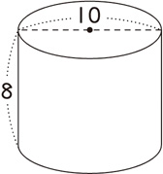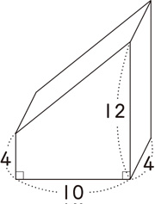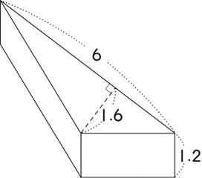

四、複合形體的體積：同一物體可以透過切割或組合的方式，來求其體積。
練習：(單位：公分)
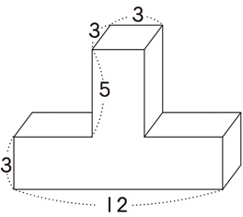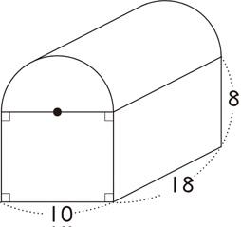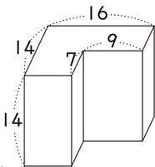

空心圓柱 空心正方柱
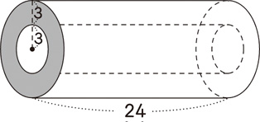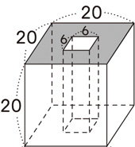

填填看：
(1) 甲正方體邊長是4公分，乙正方體邊長是2公分，甲正方體的體積是乙正方體體積的（ ）倍。
(2) 如果一個長方體的長、寬和高都變為原來的3倍，體積會變為原來的（ ）倍。
(3) 三角柱的體積＝（ ）×（ ）÷2×柱高＝（ ）×柱高
(4) 有一個正方體，底面積是16平方公分，體積是（ ）立方公分，表面積是（ ）平方公分。
(5)一個表面積是384平方公分的正方體，它的體積是()立方公分。
應用題：
有一個底面是平行四邊形的四角柱，底面的底是28公分，高是15公分，柱高是12公分。中間被挖掉一個邊長是5公分的正方體，剩下的體積是幾立方公分？ | 有一個圓柱，底面的周長是25.12公尺，高是5公尺，體積約是多少？
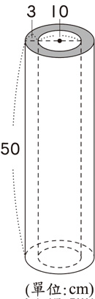  有一個空心的圓柱水泥管，高50公分，空心圓的直徑是10公分，水泥厚度是3公分，水泥部分的體積約是多少？ | 有一個無蓋的圓柱玻璃容器，外圍直徑是20公分，高是20公分，厚度是1公分，玻璃部分的體積大約是幾立方公分？

